INFORME TRIMESTRAL DE ACTIVIDADES

PERIODO:
01 DE JULIO 2024
30 DE SEPTIEMBRE 2024.
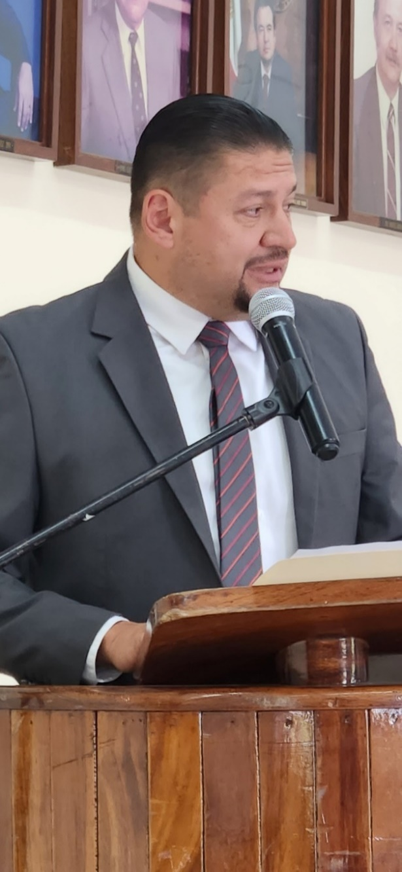

C. JORGE DE JESÚS JUÁREZ PARRA.
REGIDOR PRESIDENTE DE LAS COMISIONES EDILICIAS PERMANENTES DE
HACIENDA PÚBLICA Y PATRIMONIO MUNICIPAL.
ESPECTACULOS PÚBLICOS E INSPECCIÓN Y VIGILANCIA.
ADMINISTRACIÓN PÚBLICA.
ÍNDICE
- MARCO JURÍDICO.

- SESIONES ORDINARIAS DE AYUNTAMIENTO.

- SESIONES EXTRAORDINARIAS DE AYUNTAMIENTO.

- SESIONES SOLEMNES DE AYUNTAMIENTO.

- COMISIONES EDILICIAS QUE INTEGRO COMO VOCAL.

- COMISIÓN EDILICIA PERMANENTE DE HACIENDA PÚBLICA Y PATRIMONIO MUNICIPAL.

- COMISIÓN EDILICIA PERMANENTE DE ESPECTACULOS PÚBLICOS E INSPECCIÓN Y VIGILANCIA.

- COMISIÓN EDILICIA PERMANENTE DE ADMINISTRACIÓN PÚBLICA.

- DIVERSAS CONVOCATORIAS, ACTIVIDADES Y EVENTOS.

- INICIATIVAS.

11)ANEXOS FOTOGRÁFICOS.

MARCO JURÍDICO

La Ley de Transparencia y Acceso a la información Pública del Estado de Jalisco y sus Municipios en su artículo 15 nos habla de la que es considerada información fundamental de los Ayuntamientos y de los sujetos obligados del mismo, mientras que el artículo 8 del mismo cuerpo legal nos refiere que es considerada como información fundamental de forma general, la información sobre la gestión pública que a su vez comprende, los informes trimestrales y anuales de actividades de los sujetos obligados. Por su parte, el artículo 49 de la Ley del Gobierno y la Administración Pública Municipal del Estado de Jalisco en su fracción IV establece que una de las obligaciones de los regidores es informar al Ayuntamiento ya la sociedad de sus actividades, a través de la forma y mecanismos que establezcan los ordenamientos municipales. En este sentido, el Reglamento Interior del Ayuntamiento de Zapotlán el Grande Jalisco, en su artículo 47 fracción VII menciona como una obligación de los regidores que son presidentes de alguna comisión edilicia, el presentar informe de las actividades realizadas por las comisiones que presidan.

SESIONES DE AYUNTAMIENTO:

SESIONES ORDINARIAS:

El pleno del ayuntamiento funciona por medio de sesiones públicas y abiertas cuya naturaleza será ordinaria, solemne o extraordinaria, según lo determine la convocatoria que sea emitida para tal efecto, con fundamento en los artículos 29, 30, 31, 32 y 33 de la Ley del Gobierno y la Administración Pública Municipal del Estado de Jalisco, así como los artículos del 14 al 20 del Reglamento Interior del Ayuntamiento de Zapotlán el Grande, Jalisco.
Con fundamento en lo anteriormente expuesto y las funciones ya establecidas en los ordenamientos legales antes aludidos, se me convocó a 06 Sesiones de Ayuntamiento Ordinarias a las cuales asistí y participé en todas y cada una de las siguientes:

Fecha | No. de sesión | Lugar | Hora
12 de julio de 2024 | Ordinaria No. 52. | Sala del Pleno del Ayuntamiento | 17:30 hrs.
09 de agosto de 2024 | Ordinaria No. 53. | Sala del Pleno del Ayuntamiento | 13:00 hrs.
26 de agosto de 2024 | Ordinaria No. 54. | Sala del Pleno del Ayuntamiento | 13:30 hrs.
20 de septiembre de 2024 | Ordinaria No. 55. | Sala del Pleno del Ayuntamiento | 12:00 hrs.
26 de septiembre de 2024 | Ordinaria No. 56. | Sala del Pleno del Ayuntamiento | 12:00 hrs.

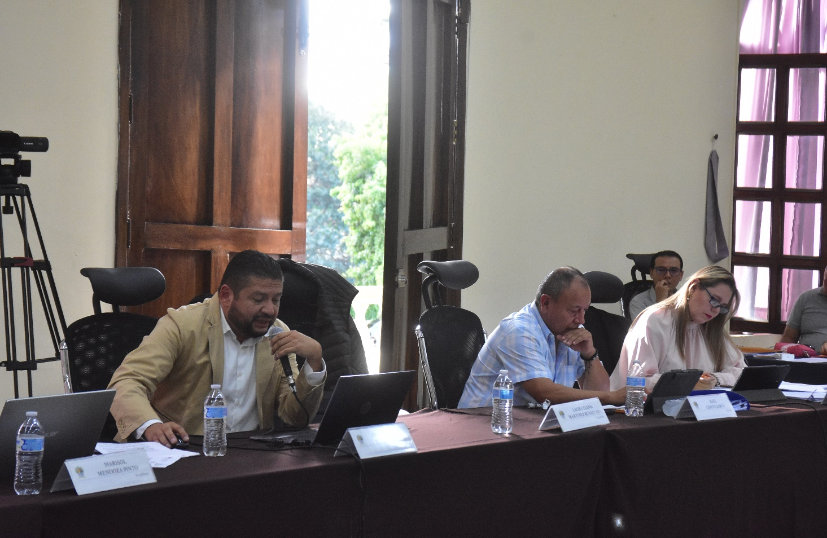
Sesión Ordinaria de Ayuntamiento No. 52.

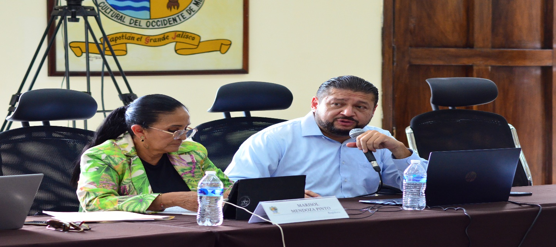
Sesión Ordinaria de Ayuntamiento No. 55.
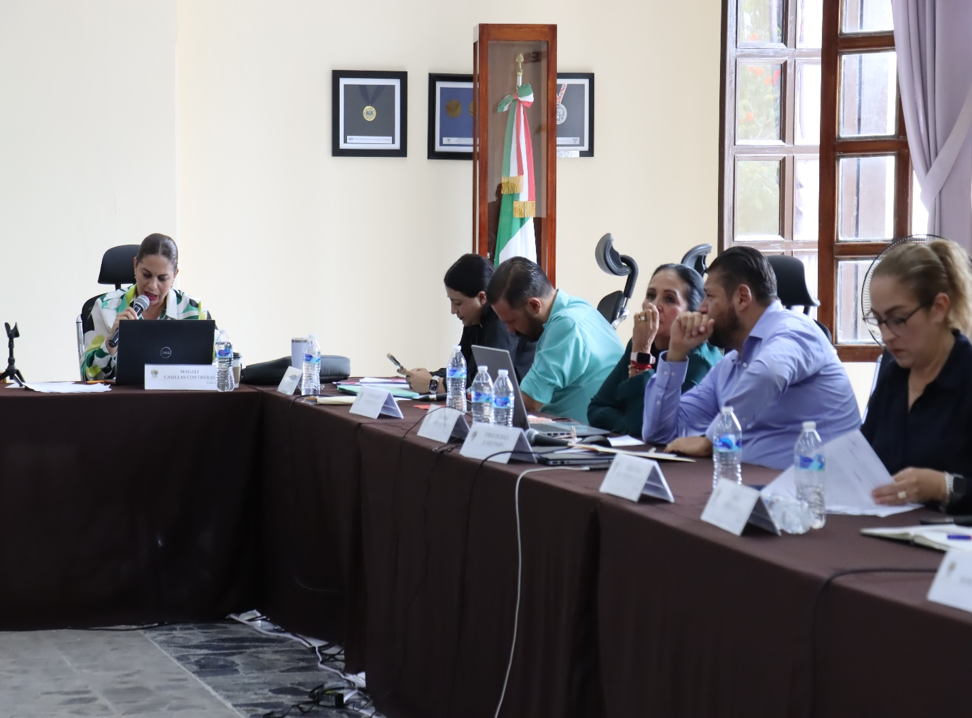
Sesión Ordinaria de Ayuntamiento No. 56.

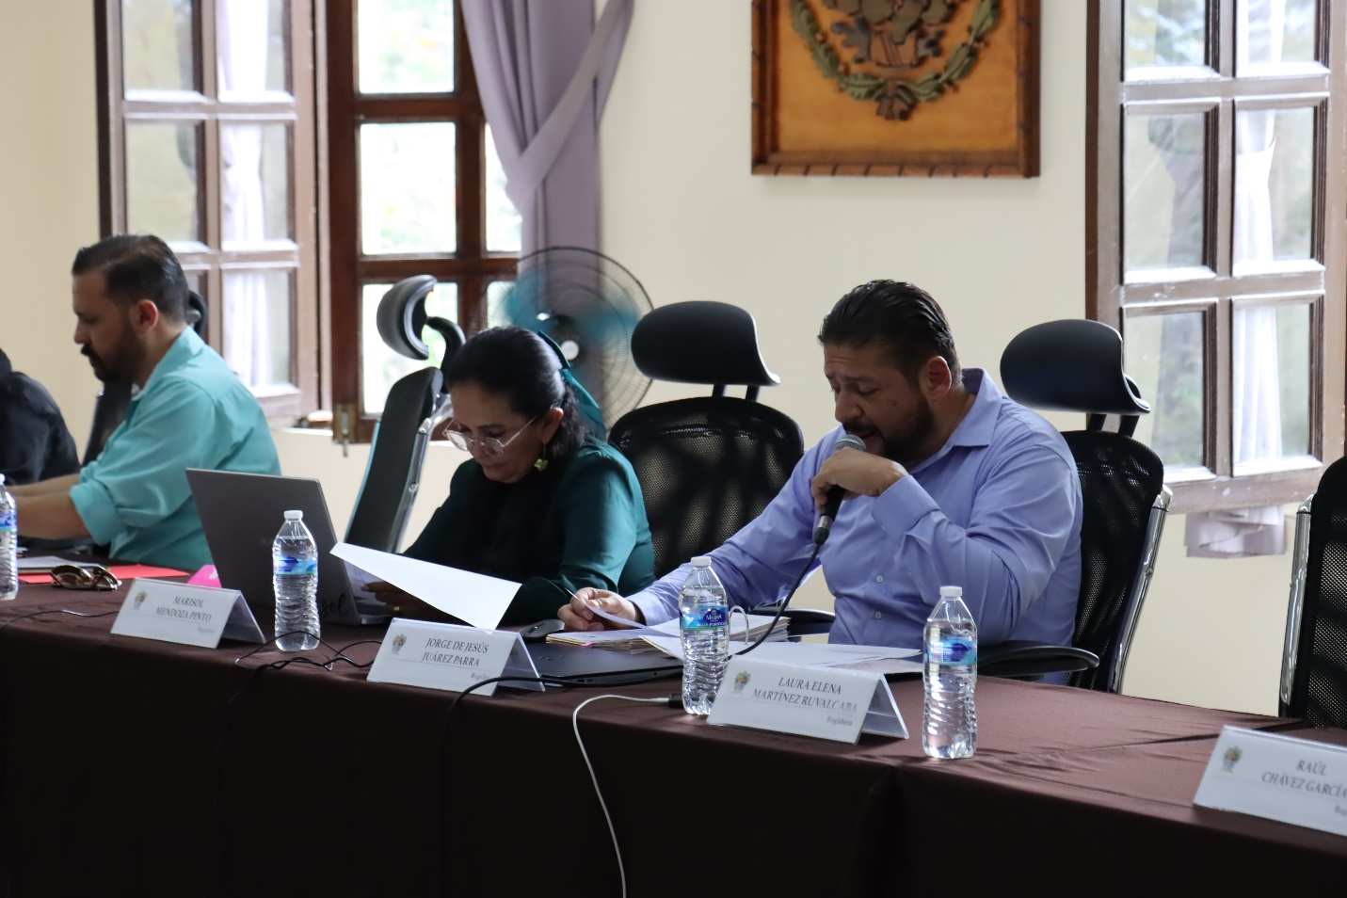
Sesión Ordinaria de Ayuntamiento No.56.

SESIONES EXTRAORDINARIAS DE AYUNTAMIENTO

El pleno del ayuntamiento funciona por medio de sesiones públicas y abiertas cuya naturaleza será ordinaria, solemne o extraordinaria, según lo determine la convocatoria que sea emitida para tal efecto, con fundamento en los artículos 29, 30, 31, 32 y 33 de la Ley del Gobierno y la Administración Pública Municipal del Estado de Jalisco, así como los artículos del 14 al 20 del Reglamento Interior del Ayuntamiento de Zapotlán el Grande, Jalisco.

Con fundamento en lo anteriormente expuesto y las funciones ya establecidas en los ordenamientos legales antes aludidos, se convocó a 13 Sesiones de Ayuntamiento Extraordinarias a las cuales asistí y participé en todas y cada una de las siguientes:

Fecha | No. de sesión | Lugar | Hora
03 de julio de 2024 | Extraordinaria No. 100 | Sala del Pleno del Ayuntamiento | 11:00 hrs
12 de julio de 2024 | Extraordinaria No. 101 | Sala del Pleno del Ayuntamiento | 17:00 hrs
22 de julio de 2024 | Extraordinaria No. 102 | Sala del Pleno del Ayuntamiento | 09:00 hrs
24 de julio de 2024 | Extraordinaria No. 103 | Sala del Pleno del Ayuntamiento | 17:00 hrs
16 de agosto de 2024 | Extraordinaria No. 104 | Sala del Pleno del Ayuntamiento | 10:00 hrs
16 de agosto de 2024 | Extraordinaria No. 105 | Sala del Pleno del Ayuntamiento | 12:00 hrs
21 de agosto de 2024 | Extraordinaria No. 106 | Sala del Pleno del Ayuntamiento | 14:30 hrs
26 de agosto de 2024 | Extraordinaria No. 107 | Sala del Pleno del Ayuntamiento | 10:00 hrs
05 de septiembre de 2024 | Extraordinaria No. 108 | Sala del Pleno del Ayuntamiento | 09:00 hrs
06 de septiembre de 2024 | Extraordinaria No. 109 | Sala del Pleno del Ayuntamiento | 10:00 hrs
13 de septiembre de 2024 | Extraordinaria No. 110 | Sala del Pleno del Ayuntamiento | 10:30 hrs
20 de septiembre de 2024 | Extraordinaria No. 111 | Sala del Pleno del Ayuntamiento | Al término de la sesión ordinaria 55
26 de septiembre de 2024 | Extraordinaria No. 112 | Sala del Pleno del Ayuntamiento | 14:00 hrs
30 de septiembre de 2024 | Extraordinaria No. 113 | Sala del Pleno del Ayuntamiento | 13:15 hrs

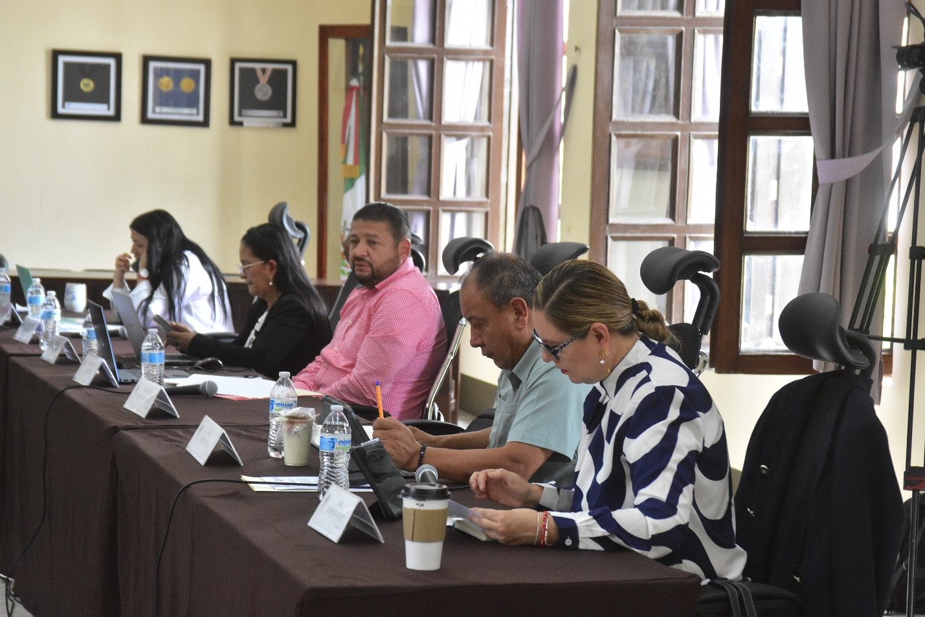
S

Sesión Extraordinaria de Ayuntamiento No.100.

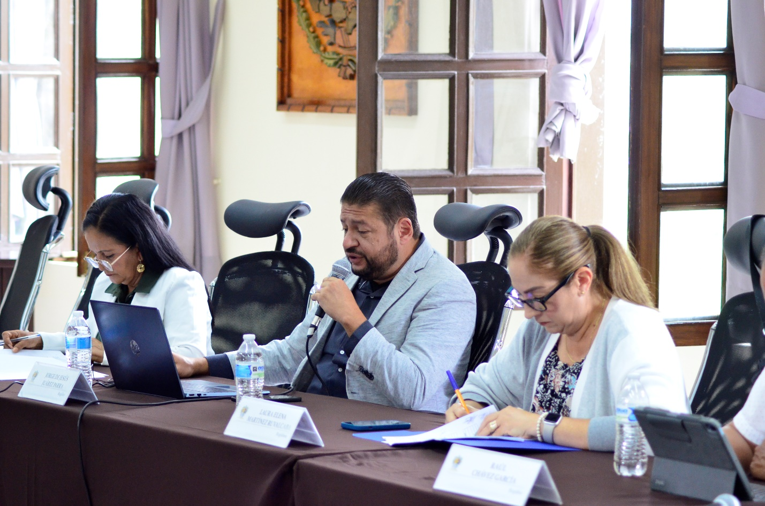
Sesión Extraordinaria de Ayuntamiento No.102

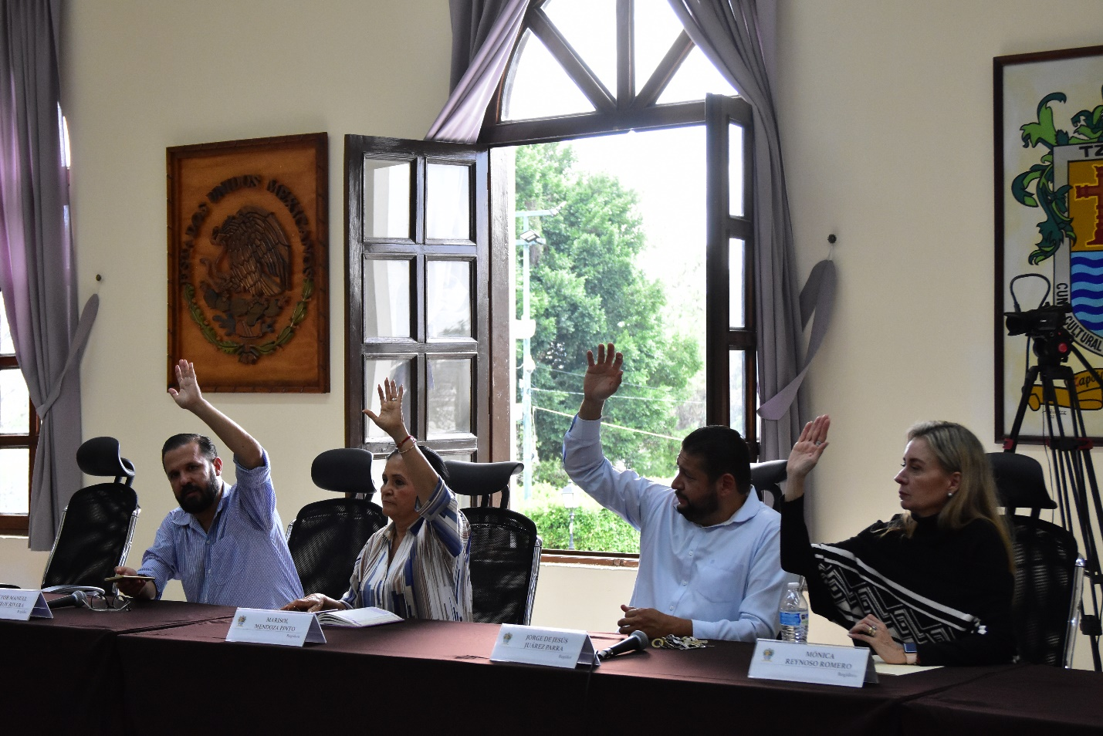
Sesión Extraordinaria de Ayuntamiento No.103.

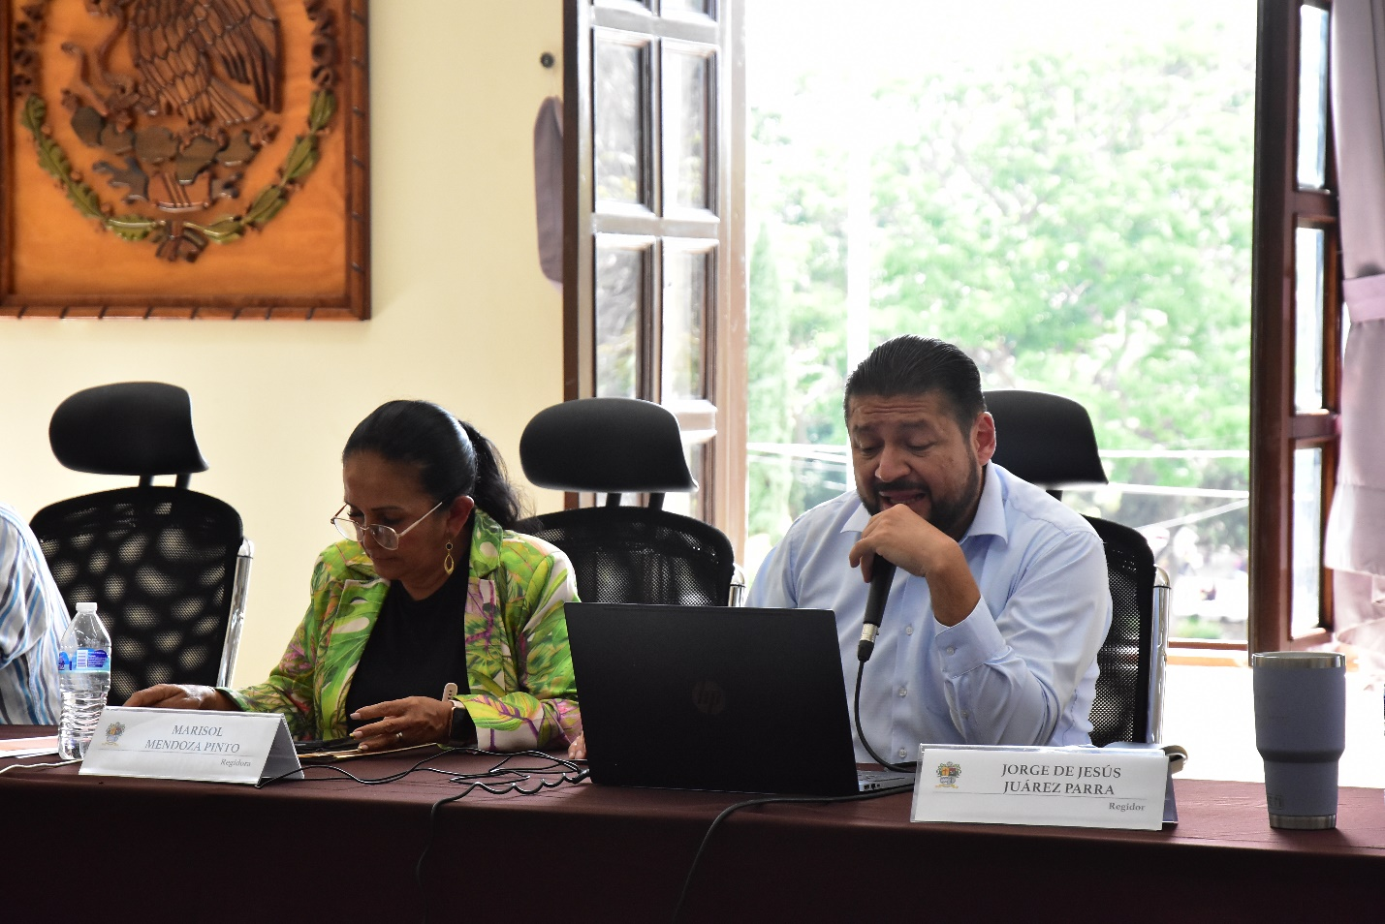
Sesión Extraordinaria de Ayuntamiento No.111.

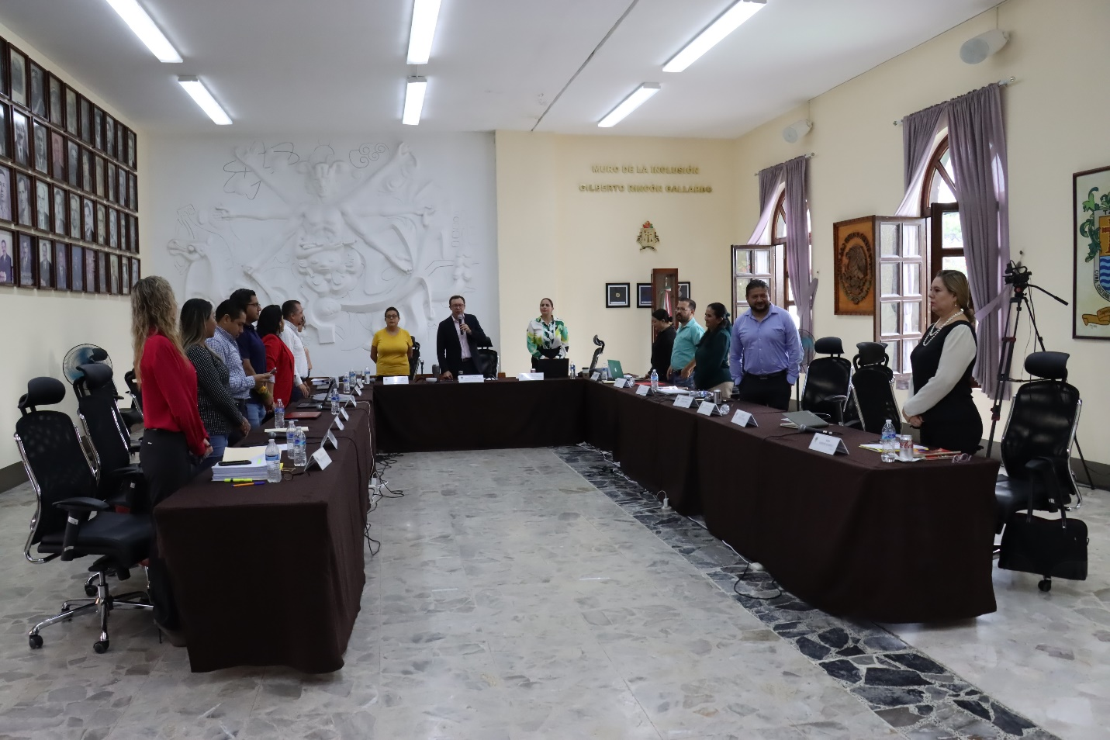
Sesión Extraordinaria de Ayuntamiento No.112.

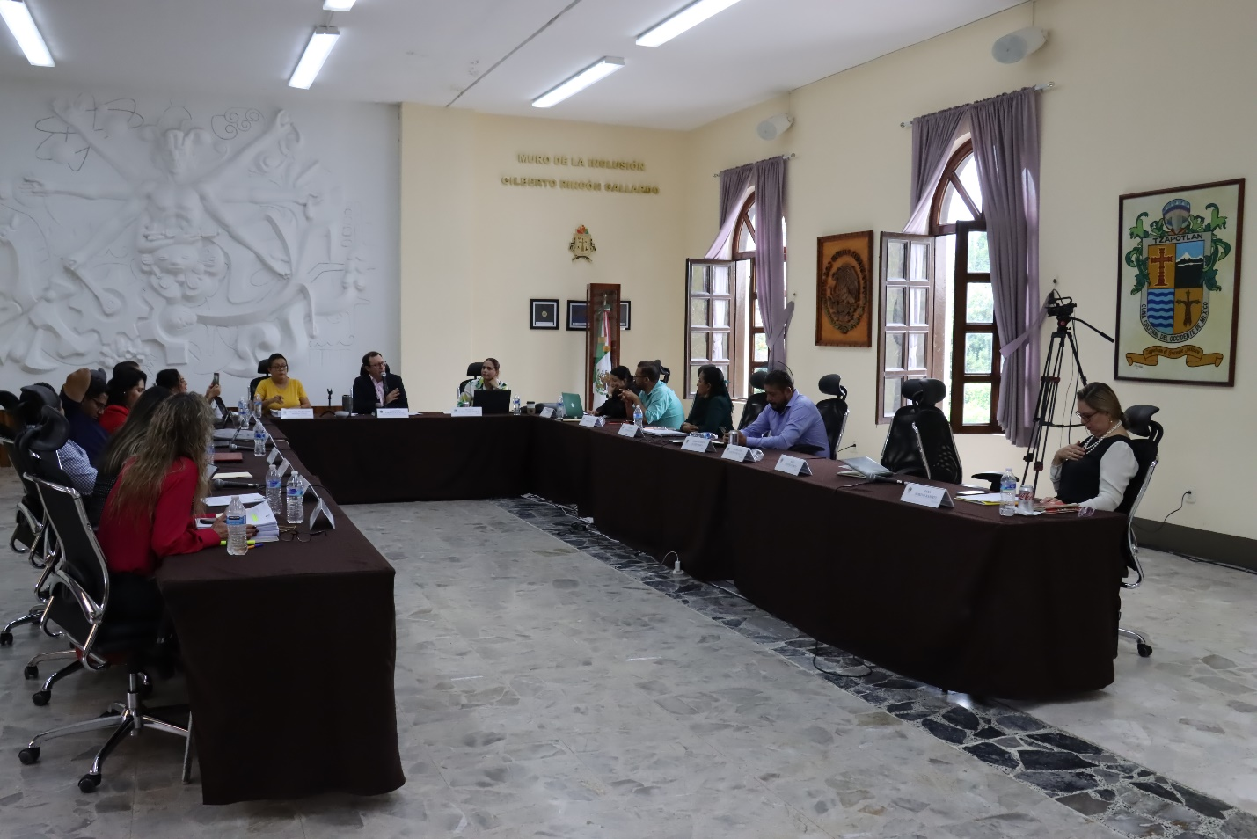
Sesión Extraordinaria de Ayuntamiento No.112.

SESIONES SOLEMNES DE AYUNTAMIENTO

El pleno del ayuntamiento funciona por medio de sesiones públicas y abiertas cuya naturaleza será ordinaria, solemne o extraordinaria, según lo determine la convocatoria que sea emitida para tal efecto, con fundamento en los artículos 29, 30, 31, 32 y 33 de la Ley del Gobierno y la Administración Pública Municipal del Estado de Jalisco, así como los artículos del 14 al 20 del Reglamento Interior del Ayuntamiento de Zapotlán el Grande, Jalisco.

Con fundamento en lo anteriormente expuesto y las funciones ya establecidas en los ordenamientos legales antes aludidos, se convocó a 09 Sesiones de Ayuntamiento Solemnes a las cuales asistí y participé en todas y cada una de las siguientes:

Fecha | No. de sesión | Lugar | Hora
15 de agosto de 2024. | Solemne No. 41 | Patio de Presidencia | 12:00 hrs
02 de septiembre de 2024 | Solemne No. 42 | Patio de Presidencia | 12:00 hrs
03 de septiembre de 2024 | Solemne No. 43 | Patio de Presidencia | 12:00 hrs
06 de septiembre de 2024 | Solemne No. 44 | Patio de Presidencia | 10:00 hrs
08 de septiembre de 2024 | Solemne No. 45 | Patio de Presidencia | 19:00 hrs
21 de septiembre de 2024 | Solemne No. 46 | Patio de Presidencia | 12:00 hrs
23 de septiembre de 2024 | Solemne No. 47 | Patio de Presidencia | 10:00 hrs
27 de septiembre de 2024 | Solemne No. 48 | Patio de Presidencia | 10:00 hrs
30 de septiembre de 2024 | Solemne No. 49 | Patio de Presidencia | 19:00 hrs

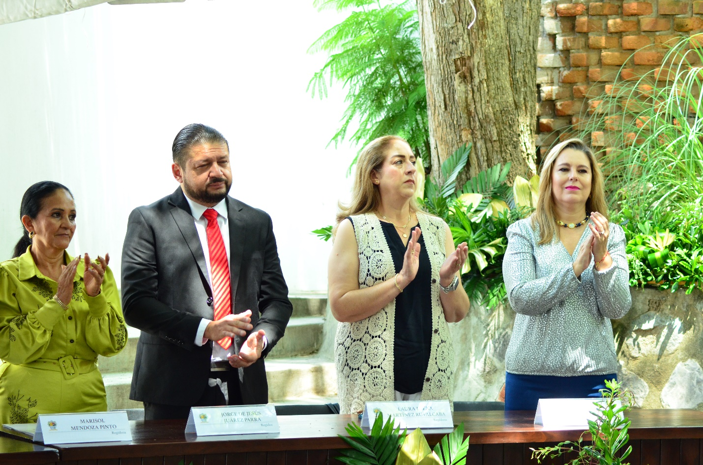
Sesión Solemne de Ayuntamiento No. 46

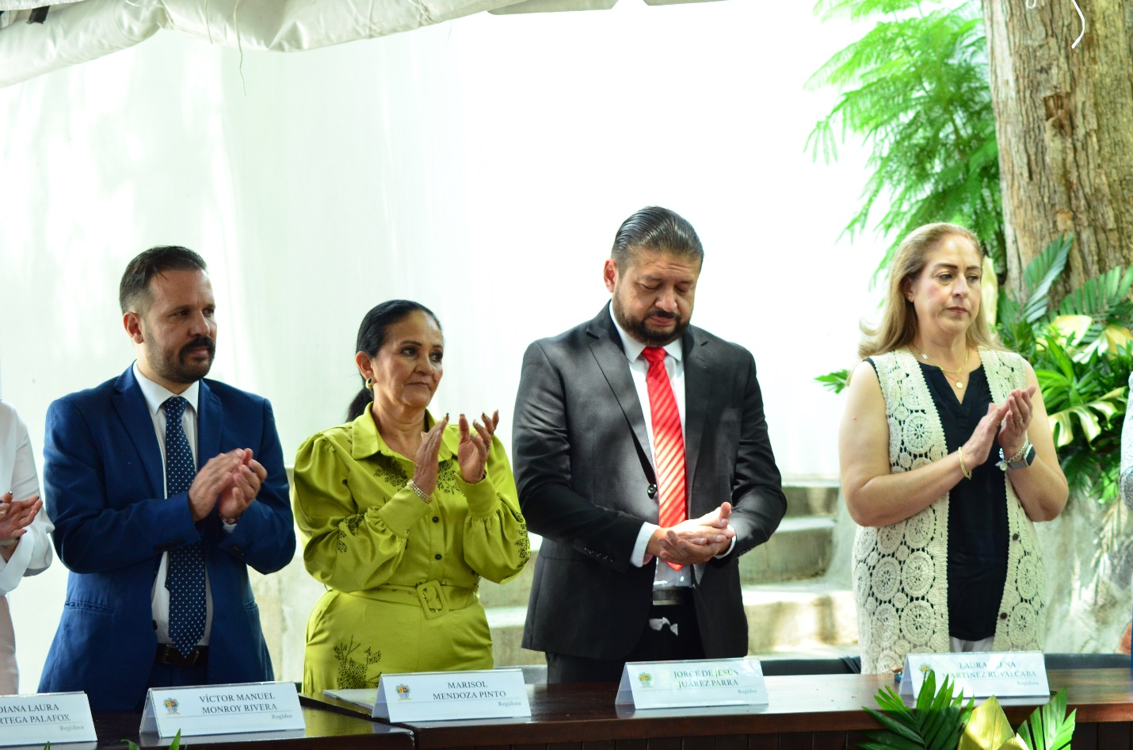
Sesión Solemne de Ayuntamiento No. 46

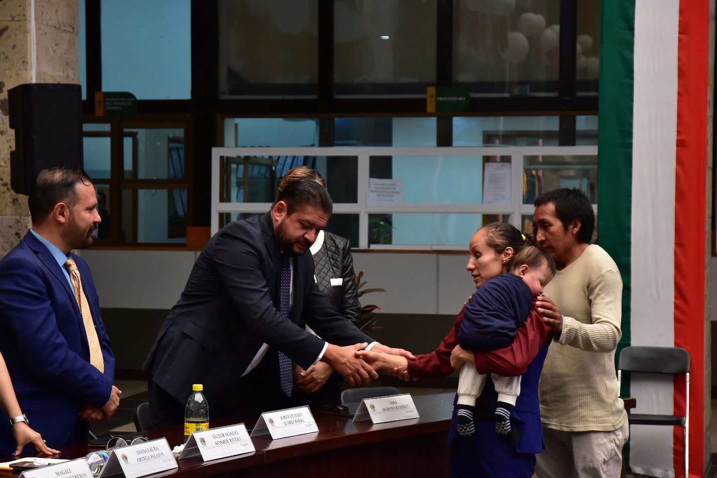
Sesión Solemne de Ayuntamiento No.47.


Sesión Solemne de Ayuntamiento No.47.
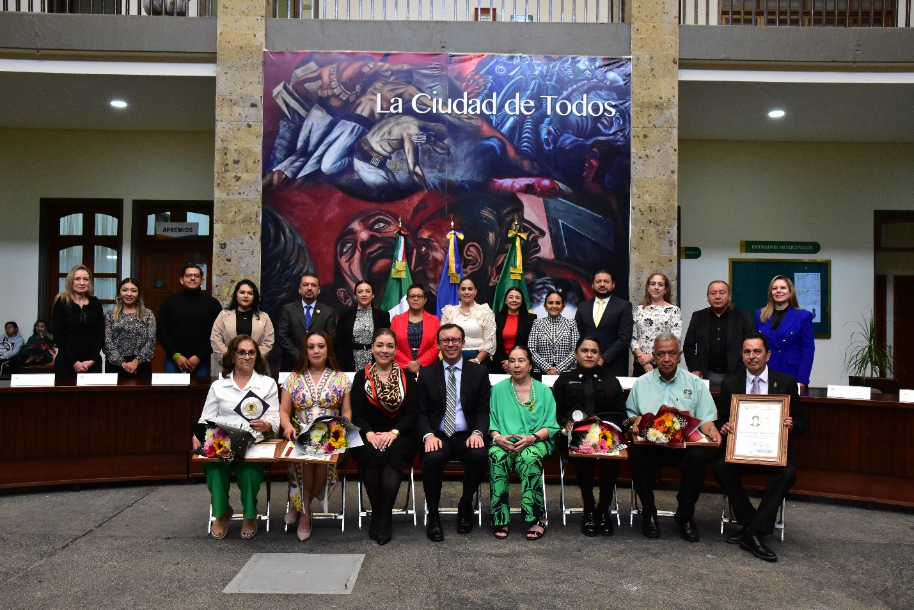
Sesión Solemne de Ayuntamiento No.48.


Sesión Solemne de Ayuntamiento No.48.

COMISIONES EDILICIAS QUE INTEGRO COMO VOCAL:

Con fundamento en los Artículos 27, 28, 49, 50 y 51 de la Ley del Gobierno y la Administración Pública Municipal del Estado de Jalisco y los Artículos del 37 al 49 del Reglamento Interior del Ayuntamiento de Zapotlán el Grande.

En mi carácter de Regidor, formo parte actualmente como vocal de las siguientes comisiones:

- Comisión Edilicia Permanente de Calles, Alumbrado Público y Cementerios.
- Comisión Edilicia Permanente de Seguridad Pública y Prevención Social.
- Comisión Edilicia Permanente de Rastro.
- Comisión Edilicia Permanente de Reglamentos y Gobernación.

A continuación, se enumeran las sesiones de trabajo por Comisión Edilicia, que fueron convocadas, de conformidad con lo establecido en los Artículos 27, 28, 49, 50 y 51 de la Ley del Gobierno y la Administración Pública Municipal del Estado de Jalisco y los Artículos del 37 al 49 del Reglamento Interior del Ayuntamiento de Zapotlán el Grande, Jalisco.

- COMISIÓN EDILICIA PERMANENTE DE CALLES, ALUMBRADO PUBLICO Y CEMENTERIOS.

Para el cumplimiento de estas atribuciones y obligaciones de la comisión Edilicia Permanente de Seguridad Calles, Alumbrado Público y Cementerios, en los meses que se informa ha sesionado en una ocasión.
Fecha | No. de Sesión. | Lugar | Hora
21 de agosto de 2024 | Ordinaria No. 25 | Sala de Regidores | 13:00 hrs

- COMISIÓN EDILICIA PERMANENTE DE SEGURIDAD PUBLICA Y PREVENCION SOCIAL:

Para el cumplimiento de estas atribuciones y obligaciones de la comisión Edilicia Permanente de Seguridad Publica y Prevención Social, en los meses que se informa no ha sesionado.

- COMISIÓN EDILICIA PERMANENTE DE RASTRO:

Para el cumplimiento de estas atribuciones y obligaciones de la comisión Edilicia Permanente de Rastro, en los meses que se informa no ha sesionado.

- COMISIÓN EDILICIA PERMANENTE DE REGLAMENTOS Y GOBERNACIÓN:

Para el cumplimiento de estas atribuciones y obligaciones de la comisión Edilicia Permanente de Reglamentos y Gobernación, en los meses que se informa ha sesionado 01 una ocasión.

Fecha | No. de Sesión. | Lugar | Hora
23 de septiembre de 2024 | Extraordinaria No. 6 | Sala de Síndicatura | 11:00 hrs.

COMISIONES EDILICIAS QUE PRESIDO:

Con fundamento en los Artículos 27, 28, 49, 50 y 51 de la Ley del Gobierno y la Administración Pública Municipal del Estado de Jalisco y los Artículos del 37 al 49 del Reglamento Interior del Ayuntamiento de Zapotlán el Grande.

En mi carácter de Regidor del Honorable Ayuntamiento Constitucional de Zapotlán el Grande, Jalisco, tengo el carácter de PRESIDENTE de las siguientes comisiones:

COMISIÓN EDILICIA PERMANENTE DE HACIENDA PÚBLICA
Y PATRIMONIO MUNICIPAL:

La Comisión Edilicia Permanente de Hacienda Pública y de Patrimonio Municipal tiene como una de sus principales funciones el proponer, analizar, estudiar y dictaminar las iniciativas concernientes a las finanzas públicas del municipio: Evaluar los trabajos de las dependencias municipales con funciones en la materia y con base en sus resultados y las necesidades operantes, proponer las medidas pertinentes para orientar la política que al respecto debe emprender el municipio; Evaluar la actividad hacendaria municipal, mediante la presentación de informes y propuestas que logren avances para el ejercicio y aprovechamiento de los ingresos y egresos del municipio; Cumplir con las obligaciones que le fija la ley que establece las bases generales de la administración pública municipal del Estado de Jalisco; Proponer, analizar, estudiar y dictaminar las iniciativas concernientes a los bienes del dominio público y privado del Municipio; Evaluar los trabajos de las dependencias municipales con funciones en la materia y con base en sus resultados y las necesidades operantes, proponer las medidas pertinentes para orientar la política que al respecto deba emprender el municipio; Evaluar la actividad patrimonial municipal, mediante la presentación de informes y la propuestas de sistemas para el adecuado uso, control, mantenimiento, recuperación, restauración, incremento y mejoramiento de los bienes de dominio público y privado del Municipio y; Estudiar y en su caso, proponer la celebración de convenios o contratos con la Federación, el Estado, los municipios o los particulares respecto de los bienes de dominio público y privado del Municipio.

INTEGRANTES DE LA COMISIÓN EDILICA PERMANENTE DE HACIENDA PÚBLICA
Y PATRIMONIO MUNICIPAL.

PRESIDENTE. | VOCALES.
C. JORGE DE JESÚS JUÁREZ PARRA. | C. LAURA ELENA MARTINEZ RUVALCABA.  C. TANIA MAGDALENA BERNARDINO JUÁREZ.  C. MAGALI CASILLAS CONTRERAS.  C. DIANA LAURA ORTEGA PALAFOX.

ORDINARIAS
Fecha | No. de sesión | Lugar | Hora
12 de agosto de 2024 | Ordinaria No. 45 | Sala Juan S. Vizcaíno. | 12:00 hrs
13 de agosto de 2024 | Ordinaria No. 45 continuación | Sala Juan S. Vizcaíno. | 13:00 hrs
14 de agosto de 2023 | Ordinaria No. 46 | Sala Juan S. Vizcaíno. | 10:00 hrs

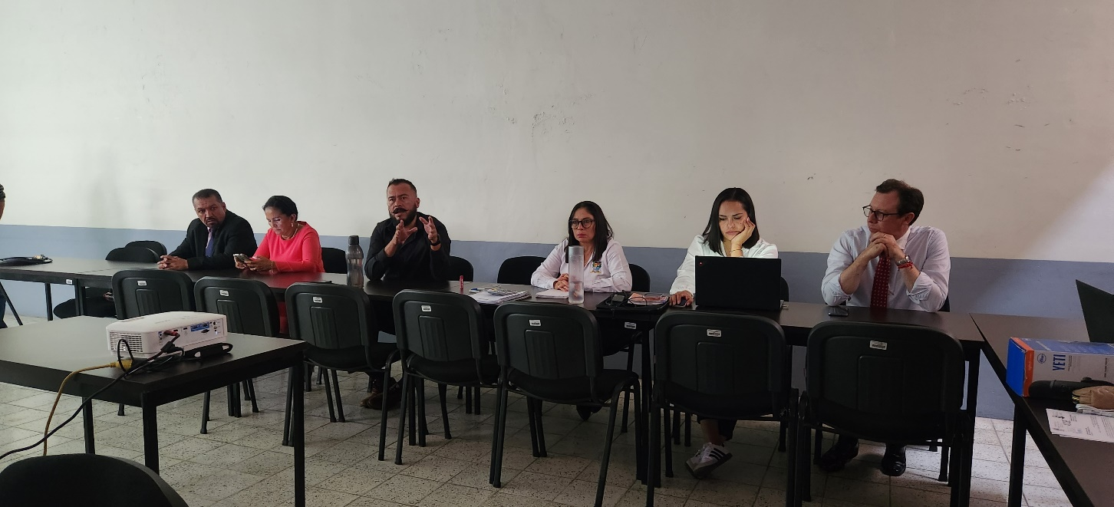
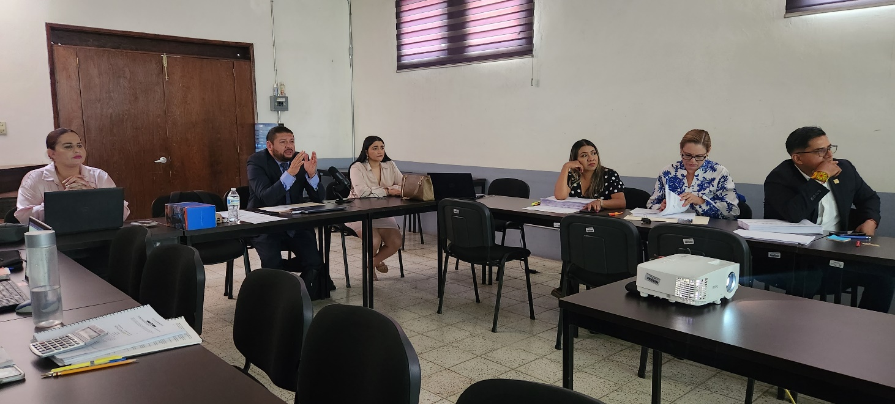
Cuadragésima Quinta Sesión Ordinaria de la Comisión Edilicia Permanente de Hacienda Pública y Patrimonio Municipal. Proyecto Ley de Ingresos 12 de agosto de 2024.

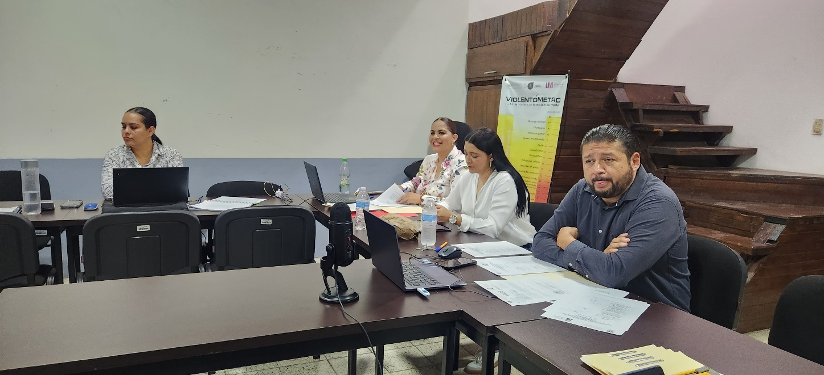
Cuadragésima Quinta Sesión Ordinaria de la Comisión Edilicia Permanente de Hacienda Pública y Patrimonio Municipal. Proyecto Ley de Ingresos
13 de agosto de 2024.

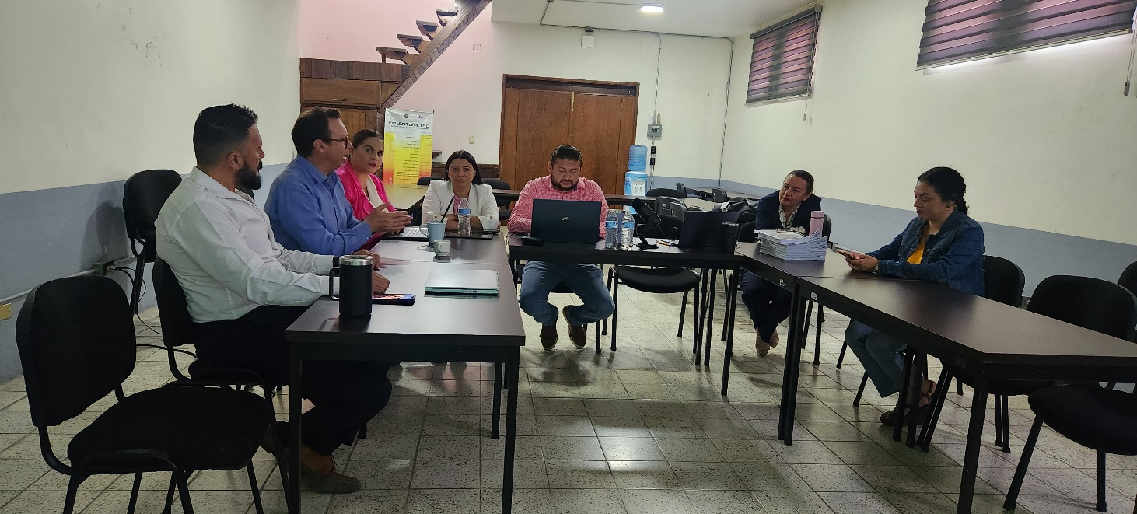
Cuadragésima Sexta Sesión Ordinaria de la Comisión Edilicia Permanente de Hacienda Pública y Patrimonio Municipal.
14 de agosto de 2024. Modificación del Presupuesto de Ingresos y Egresos del Ejercicio Fiscal 2024.

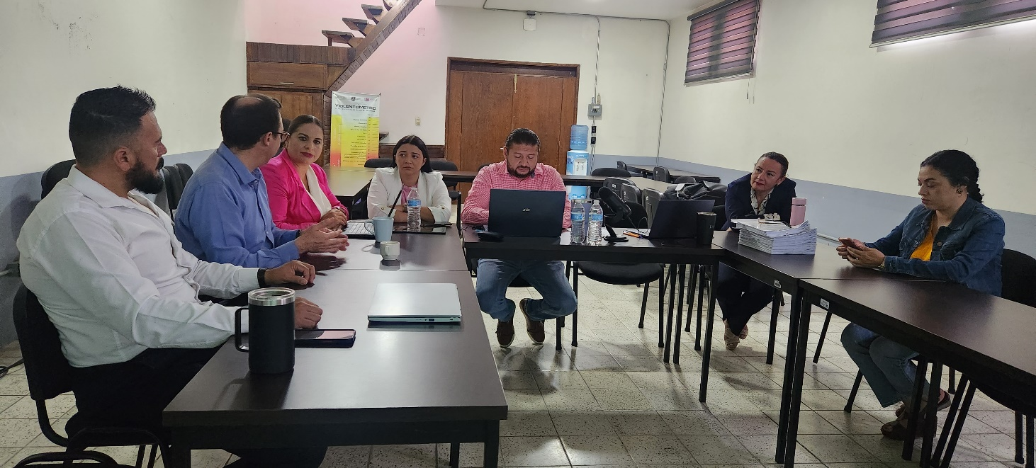

EXTRAORDINARIAS
Fecha | No. de sesión | Lugar | Hora
11 de septiembre de 2024. | Extraordinaria No. 12 | Sala Juan S. Vizcaíno. | 15:00 hrs.

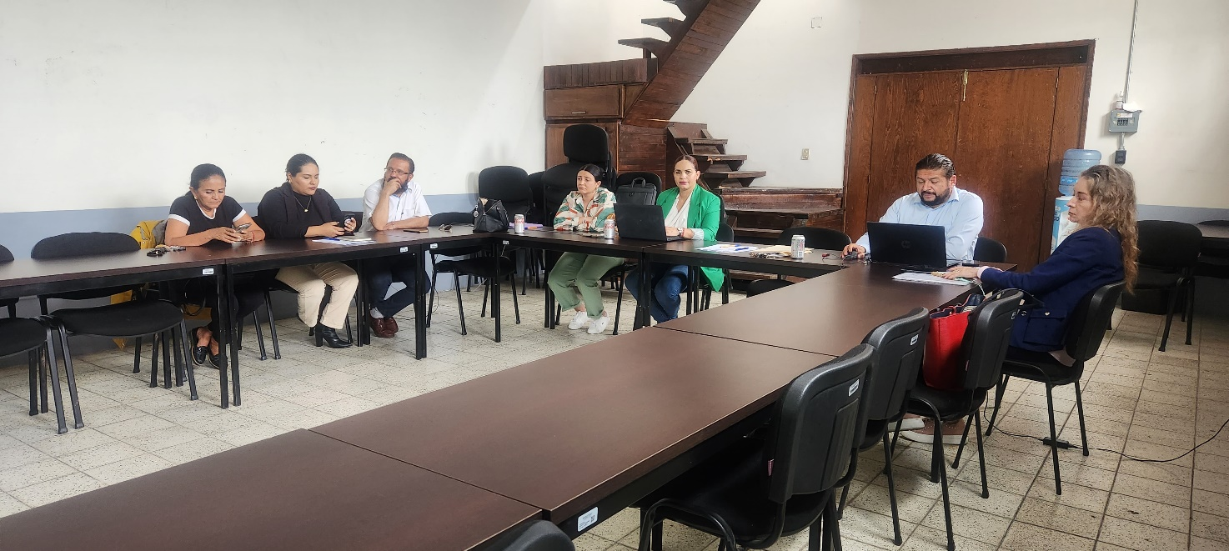
Décima Segunda Sesión Extraordinaria de la Comisión Edilicia Permanente de Hacienda Pública y Patrimonio Municipal.

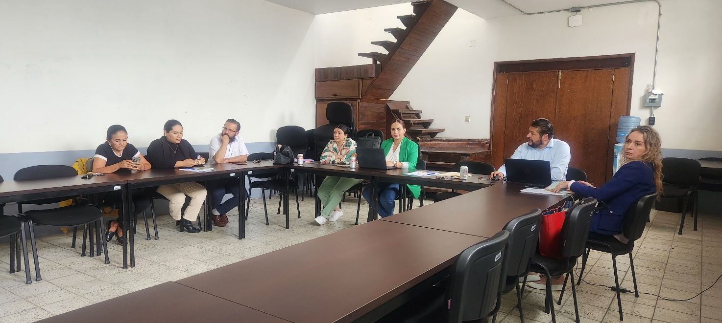

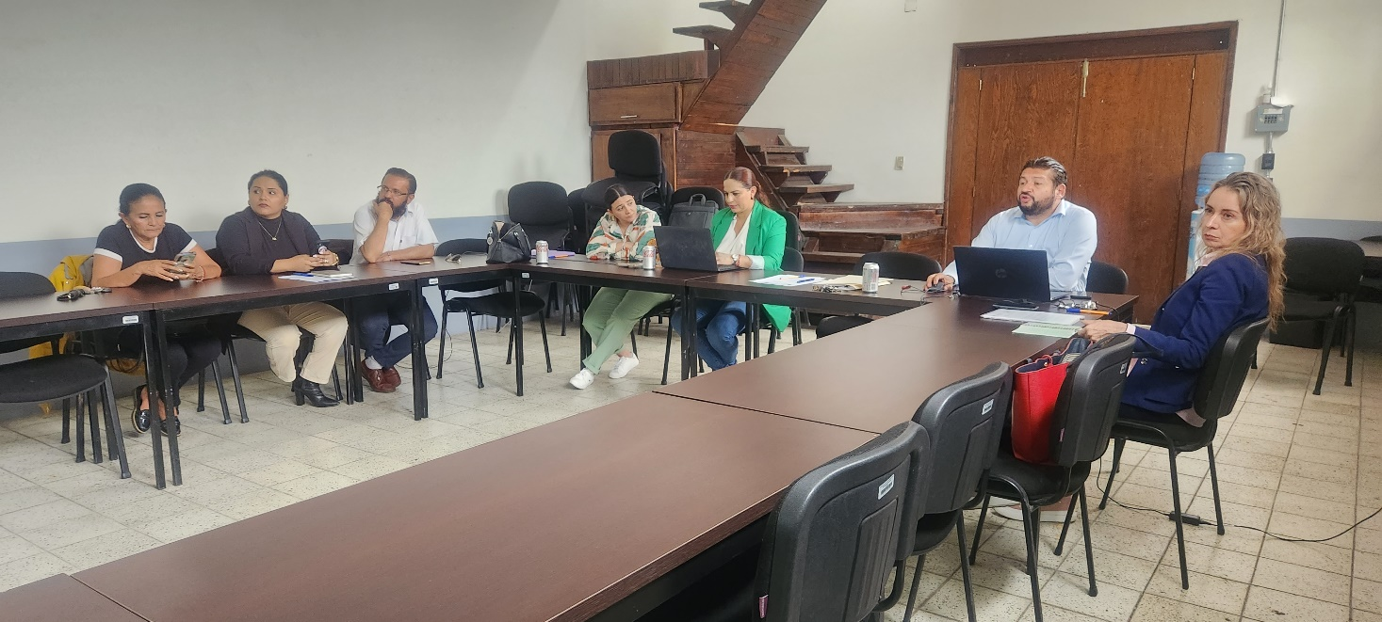
Décima Segunda Sesión Extraordinaria de la Comisión Edilicia Permanente de Hacienda Pública y Patrimonio Municipal.
Tema:
Estudio, revisión, análisis en su caso aprobación y dictaminación respecto de la compra de Fracción del predio rustico denominado “La Tijera”, ubicado en Municipio de Zapotlán El Grande, Jalisco, a 4 cuatro kilómetros aproximados al poniente de su cabecera municipal, sito en la esquina norponiente del cruce de la autopista Guadalajara – Colima y la carretera a Atequizayan, con la superficie de 33,852.476 treinta y tres mil ochocientos cincuenta y dos metros cuatrocientos setenta y seis milímetros cuadrados, y las medidas lineales y colindancias siguientes: Al norte, en 80.22 ochenta metros veintidós centímetros, en línea quebrada con camino vecinal; al sur, en 50.28 cincuenta metros veintiocho centímetros, en línea quebrada con carretera Atequizayan – Ciudad Guzmán; al oriente, en 330.22 trescientos treinta metros veintidós centímetros, en línea quebrada con el derecho de vía de la autopista Guadalajara-Manzanillo; y, al poniente, en 357.94 trescientos cincuenta y siete metros noventa y cuatro centímetros, con propiedad del señor Ricardo Partida o sus causahabientes. Lo anterior, ya que es necesario para la aplicación del programa municipal “Acceso al Suelo Urbano para la Vivienda”

MESAS DE TRABAJO COMISIÓN EDILICIA PERMANENTE DE HACIENDA PÚBLICA Y PATRIMONIO MUNICIPAL:
Fecha: | Tema: | Lugar: | Hora:
25 de julio de 2024 | Mesa de trabajo con el personal de ingresos de la Hacienda Municipal, respecto de las adecuaciones del proyecto de la Ley de Ingresos para el ejercicio fiscal 2025. | Sala María Elena Larios | 09:00 hrs
26 de julio de 2024 | Mesa de trabajo con el personal de ingresos de la Hacienda Municipal, respecto de las adecuaciones del proyecto de la Ley de Ingresos para el ejercicio fiscal 2025. | Sala Maria Elena Larios | 09:00 hrs
29 de julio de 2024 | Mesa de trabajo con el personal de ingresos de la Hacienda Municipal, respecto de las adecuaciones del proyecto de la Ley de Ingresos para el ejercicio fiscal 2025. | Sala Maria Elena Larios | 09:00 hrs

COMISIÓN EDILICIA PERMANENTE DE ADMINISTRACIÓN PÚBLICA:
Con fundamento en los Artículos 27, 28, 49, 50 y 51 de la Ley del Gobierno y la Administración Pública Municipal del Estado de Jalisco y los Artículos del 37 al 49 del Reglamento Interior del Ayuntamiento de Zapotlán el Grande.

La Comisión Edilicia Permanente de Administración Pública tiene las siguientes atribuciones: Dictaminar respecto de los proyectos de reglamentos y disposiciones normativas de observancia general relacionadas con las organización y distribución de competencias de la administración pública, central, descentralizada, desconcentrada y paramunicipal y con la Hacienda Municipal; Proponer al Ayuntamiento los mecanismos e instrumentos que resulten necesarios para modernizar y simplificar el funcionamiento y operación de la administración municipal: Vigilar la debida aplicación de los programas de control del patrimonio municipal; y en general, aquellas que el Ayuntamiento le encomiende.

INTEGRANTES DE LA COMISIÓN EDILICA PERMANENTE
DE ADMINISTRACIÓN PÚBLICA.

PRESIDENTE | VOCALES
C. JORGE DE JESÚS JUÁREZ PARRA. | C. MONICA REYNOSO ROMERO.  C. ALEJANDRO BARRAGAN SÁNCHEZ.

Para el cumplimiento de estas atribuciones y obligaciones de la comisión Edilicia Permanente de Administración Pública, en los meses que se informa no ha sesionado.

COMISIÓN EDILICIA PERMANENTE DE ESPECTACULOS PÚBLICOS E INSPECCIÓN Y VIGILANCIA:

ATRIBUCIONES:

I.- Proponer, analizar, estudiar y dictaminar las iniciativas en materia de espectáculos públicos;
II.- Proponer, analizar, estudiar y dictaminar las iniciativas relativas a la inspección y vigilancia para el cumplimiento de las disposiciones municipales; y
III.- Evaluar las labores propias de los inspectores municipales destinados a la revisión del funcionamiento de todos los espectáculos públicos, en lo concerniente a las normas legales y reglamentarias que les sean aplicables, así como los trabajos de las dependencias municipales con atribuciones en materia de inspección y vigilancia y con basen en sus resultados y a las necesidades operantes, proponer las medidas pertinentes para orientar la política que sobre inspección y vigilancia y espectáculos deba emprender el municipio.

INTEGRANTES DE LA COMISIÓN EDILICA PERMANENTE DE
ESPECTACULOS PÚBLICOS E INSPECCIÓN Y VIGILANCIA.

PRESIDENTE | VOCALES
C. JORGE DE JESÚS JUÁREZ PARRA. | C. SARA MORENO RAMÍREZ.  C. DIANA LAURA ORTEGA PALAFOX.

Para el cumplimiento de estas atribuciones y obligaciones de la comisión Edilicia Permanente de Espectáculos Públicos e Inspección y Vigilancia, en los meses que se informa ha sesionado en 4 ocasiones.

Sesiones Ordinarias:

Fecha | Sesión | Lugar | Hora
09 de julio de 2024 | Ordinaria No. 18. | Sala de Regidores | 11:00 hrs
15 de agosto de 2024 | Ordinaria No. 19 | Sala de María Elena Larios | 9:30 hrs
28 de agosto de 2024 | Ordinaria No. 20 | Sala de Regidores | 09:30 hrs
06 de septiembre de 2024 | Ordinaria No. 21 | Sala María Elena Larios González. | 12:00 hrs

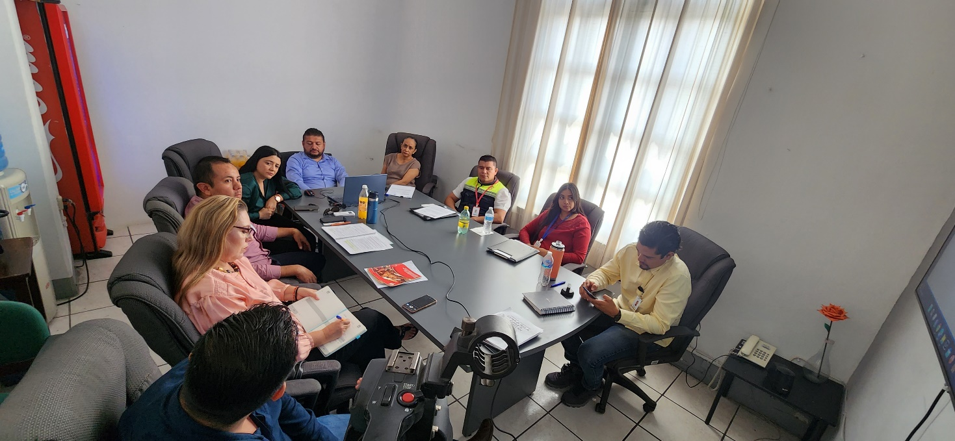
Décima Octava Sesión Ordinaria de la Comisión Edilicia Permanente de Espectáculos Públicos e Inspección y Vigilancia.
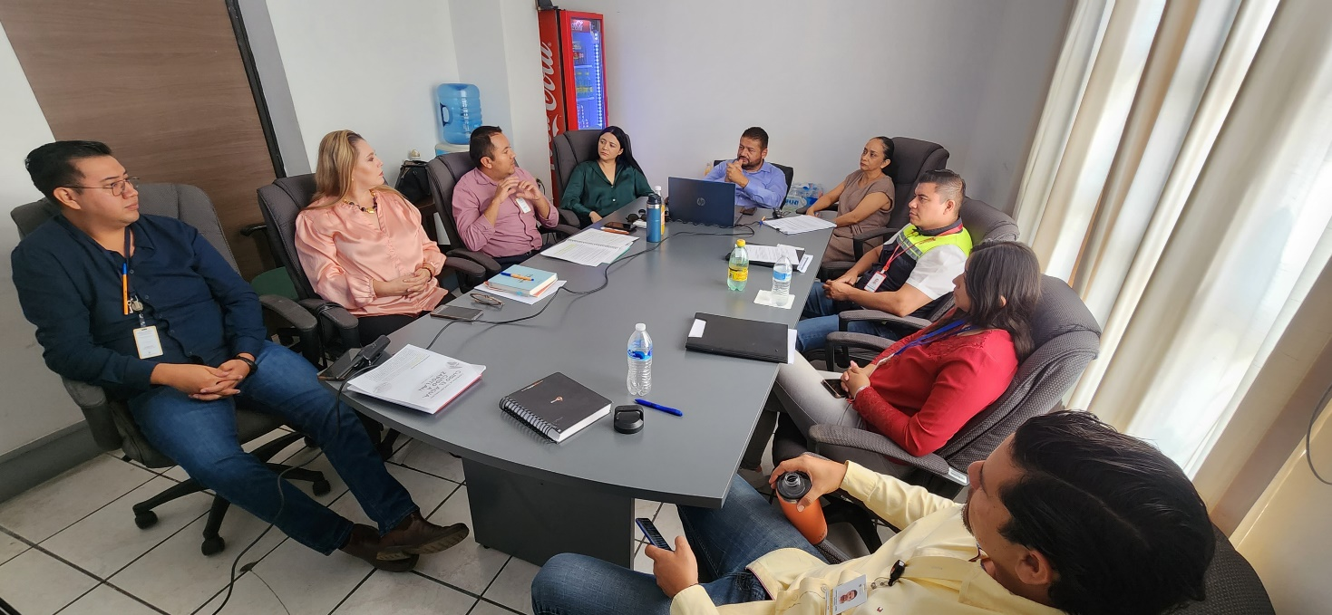
Décima Octava Sesión Ordinaria de la Comisión Edilicia Permanente de Espectáculos Públicos e Inspección y Vigilancia.

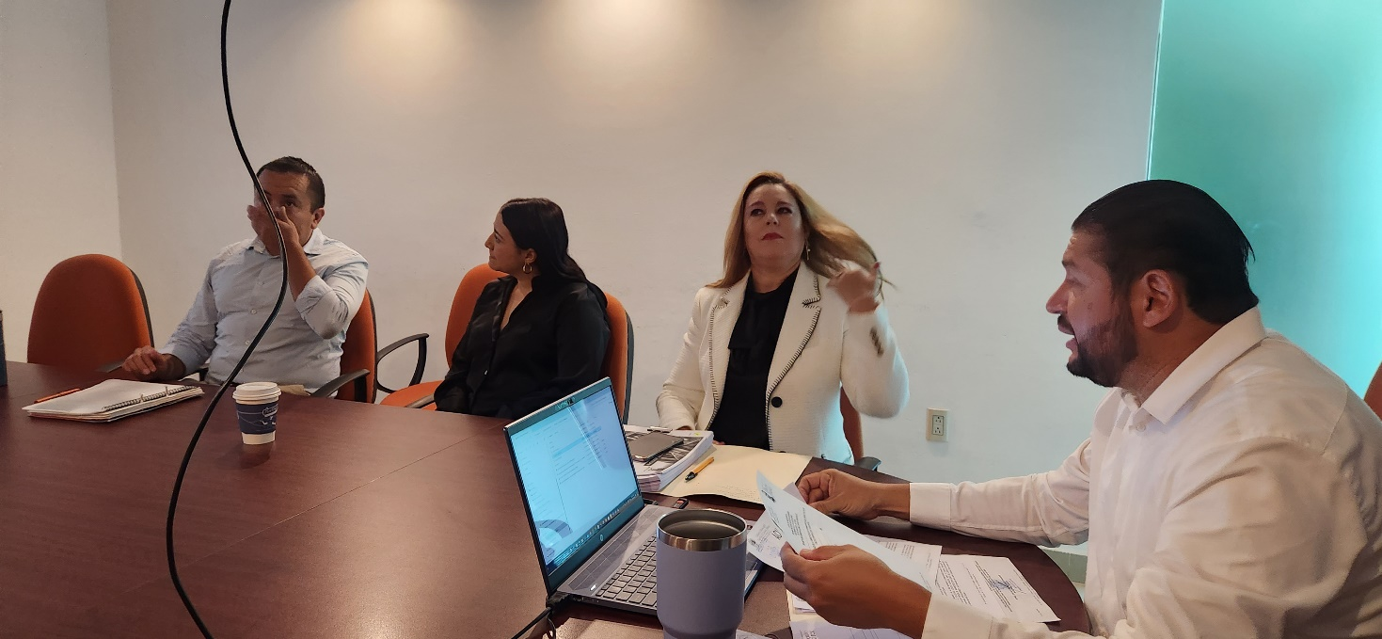
Décima Novena Sesión Ordinaria de la Comisión Edilicia Permanente de Espectáculos Públicos e Inspección y Vigilancia.

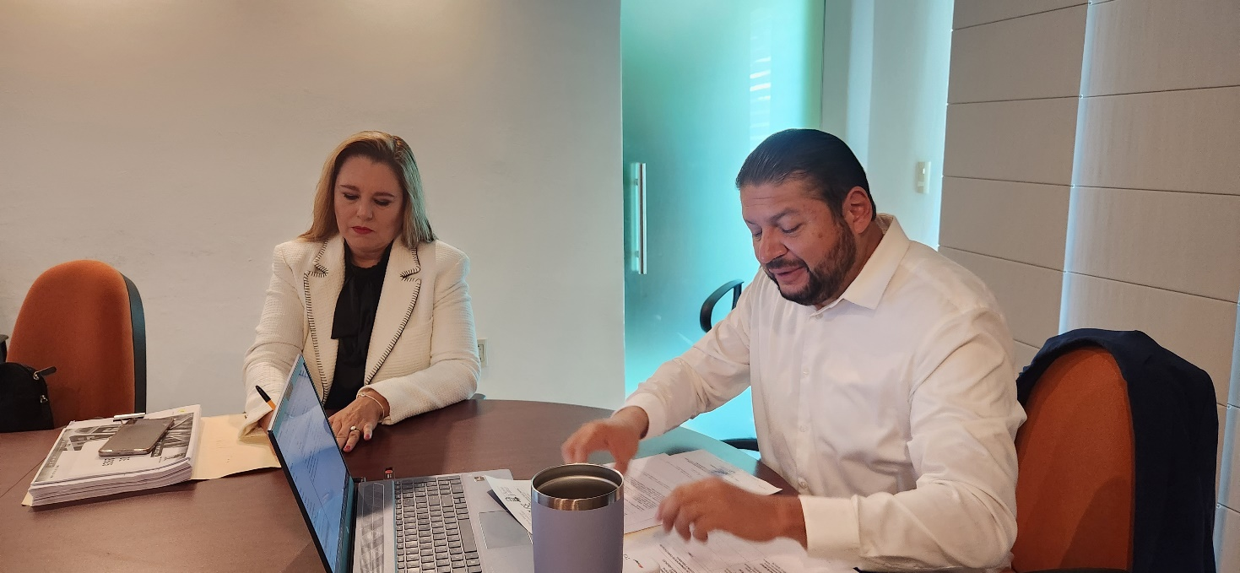
Décima Novena Sesión Ordinaria de la Comisión Edilicia Permanente de Espectáculos Públicos e Inspección y Vigilancia.

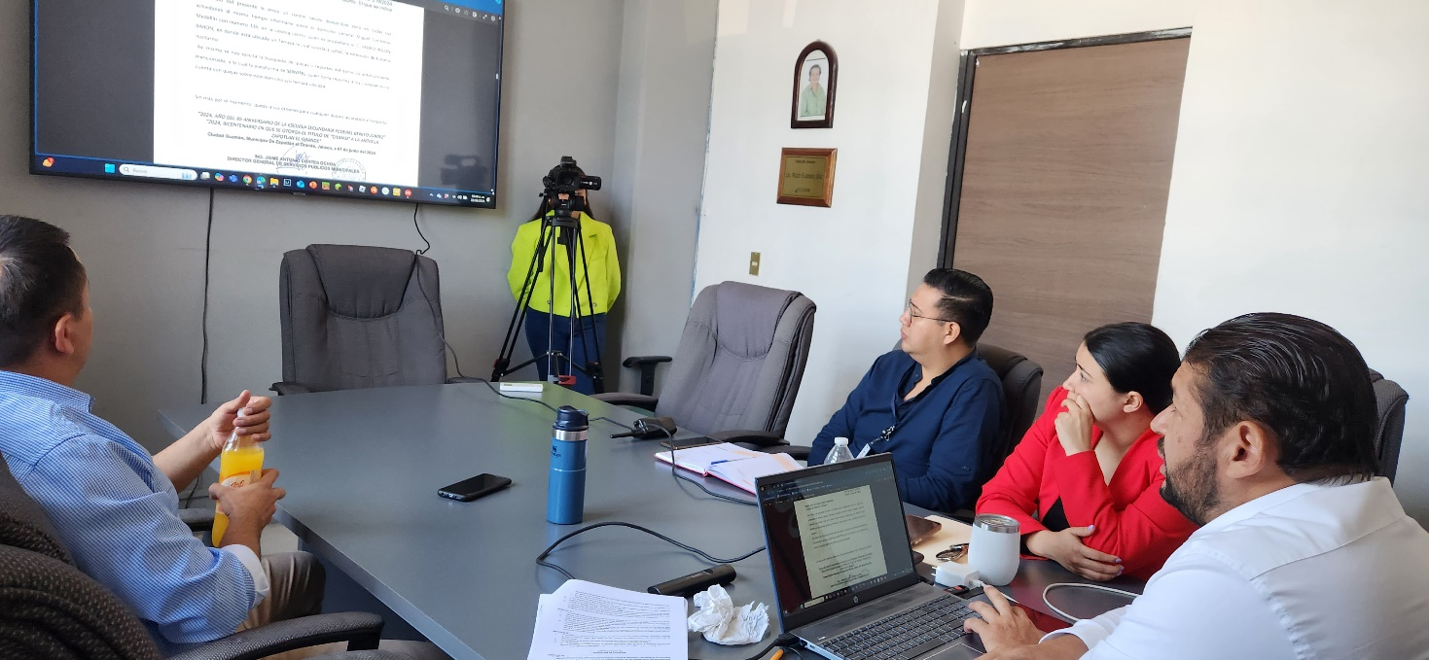
Vigésima Sesión Ordinaria de la Comisión Edilicia Permanente de Espectáculos Públicos e Inspección y Vigilancia.

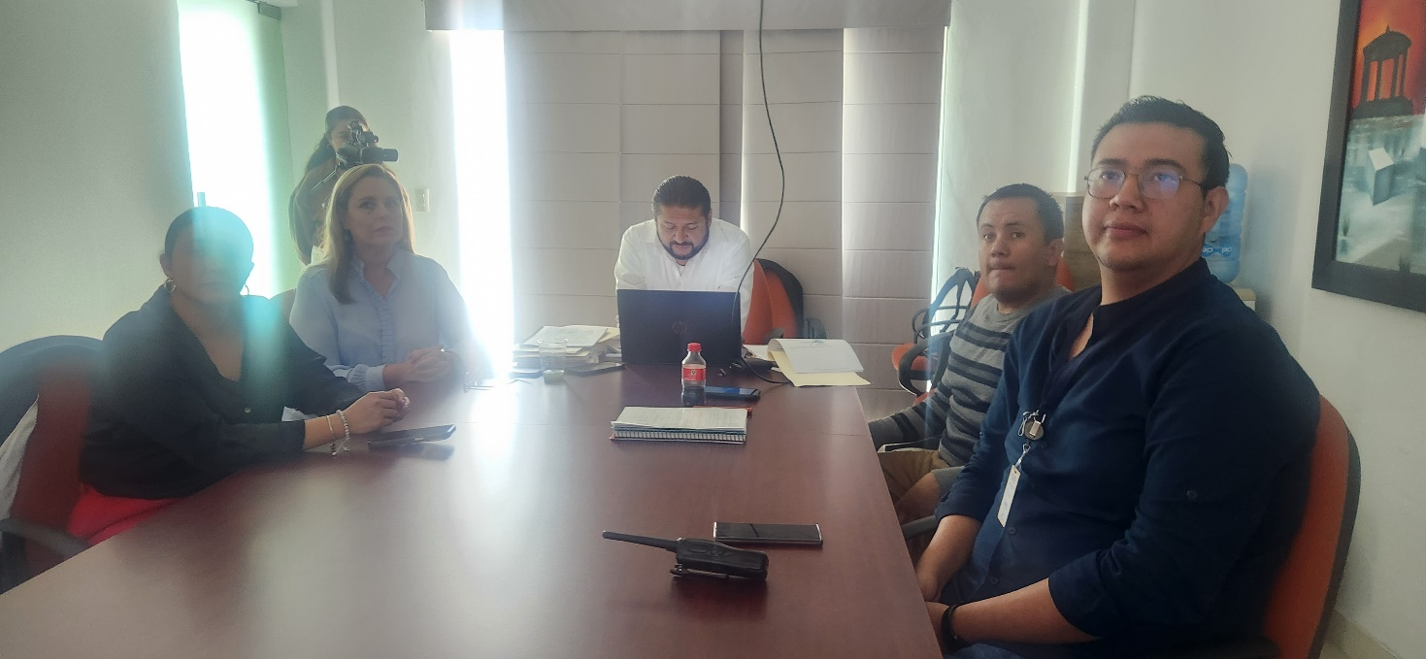
Vigésima Primera Sesión Ordinaria de la Comisión Edilicia Permanente de Espectáculos Públicos e Inspección y Vigilancia.

CONSEJOS EN LOS QUE FORMO PARTE INTEGRANTE:

I.- CONSEJO DIRECTIVO DEL ORGANISMO PÚBLICO DESCENTRALIZADO SAPAZA.
I.- En el Consejo Directivo del OPD SAPAZA, he sido convocado a las siguientes sesiones, a saber:
Fecha | No. de sesión | Lugar | Hora
19 de agosto de 2024 | Quinta Sesión Ordinaria del ejercicio fiscal 2024. | Sala de juntas Sapaza. Av. Pedro Ramírez Vázquez número 220. | 13:00 hrs.

II.- COMITÉ DE COMPRAS GUBERNAMENTALES, CONTRATACIÓN DE SERVICIOS, ARRENDAMIENTOS Y ENAJENACIONES PARA EL MUNICIPIO DE ZAPOTLÁN EL GRANDE, JALISCO.

Fecha | No. de sesión | Lugar | Hora
04 de septiembre de 2024. | Sesión Ordinaria No.11 | Sala Juan S. Vizcaino | 13:30 hrs.

III.- CONSEJO TÉCNICO DE CATASTRO MUNICIPAL.
Fecha | No. de sesión | Lugar | Hora
16 de julio de 2024 | Primera Sesión Ordinaria del Consejo Técnico de Catastro Municipal. | Sala Juan S. Vizcaino | 10:00 hrs

IV.- CONSEJO MUNICIPAL DE GIROS RESTRINGIDOS.
Fecha | No. de sesión | Lugar | Hora
07 de agosto de 2024 | Sesión Ordinaria No.12 del Consejo Municipal de Giros Restringidos | Sala Museográfica José Clemente Orozco. | 12:00
05 de septiembre de 2024 | Sesión Ordinaria No.13 del Consejo Municipal de Giros Restringidos | Sala Museográfica José Clemente Orozco. | 17:00

CEREMONIAS CÍVICAS:

Fecha | Motivo | Lugar | Hora
13 de septiembre de 2024 | Acto Cívico, 177° Aniversario de la gesta de los Niños Héroes de Chapultepec. | Jardín Principal Miguel Hidalgo | 09:00 hrs
14 de septiembre de 2024 | Acto Cívico conmemoración del día del Charro | Jardín Principal. | 09:00 hrs
16 de septiembre de 2024 | Conmemoración del 214° Aniversario del Inicio de la Guerra Independentista con el Grito de Dolores. | Jardín Principal Miguel Hidalgo | 20:00 hrs
16 de septiembre de 2024 | Desfile Cívico del 16 de septiembre. | Jardín Principal | 09:00 hrs.
19 de septiembre de 2024 | Conmemoración del 39° Aniversario del terremoto de 1985 | Monumento a la Solidaridad | 10.00 hrs
27 de septiembre de 2024 | Conmemoración del Dia del Servidor Publico | Patio Central de presidencia. | 09:00 hrs

INICIATIVAS y DICTAMENES:

Fundamentado en los artículos 50 de la Ley del Gobierno y la Administración Pública Municipal del Estado de Jalisco; 51, 63 y 87, 92 del 104 al 109 del Reglamento Interior del Ayuntamiento de Zapotlán el Grande, Jalisco.

1.- |  | 03 de Julio de 2024. |  | Extraordinaria  No. 100.  PUNTO 10. | Modificación a la Iniciativa de Acuerdo  Económico que pone a consideración del  Pleno de este Honorable Ayuntamiento  Constitucional el otorgamiento de prestación  de seguridad social, ante el instituto  mexicano del Seguro Social en la Modalidad  42. Comisión Edilicia Permanente de  Hacienda Pública y Patrimonio Municipal.
2.- |  | 03 de Julio de 2024. |  | Extraordinaria  No. 100  PUNTO 11. | Modificación al Resolutivo Primero de la  Iniciativa de Dictamen de la Comisión Edilicia  Permanente de Espectáculos Públicos,  Inspección y Vigilancia, que autoriza la  Licencia Municipal con giro de Lonchería con  venta y consumo de Cerveza, denominado  “OKRA”. Comisión Edilicia Permanente  de Espectáculos Públicos e Inspección y  Vigilancia.
3.- |  | 12 de Julio de 2024. |  | Extraordinaria No. 101.  PUNTO 3. | Iniciativa de Acuerdo que amplía la autorización de la liquidación del aguinaldo  devengado a los Servidores Públicos  sindicalizados del Municipio de Zapotlán el  Grande, Jalisco, correspondiente al 01 de  enero y hasta el 30 de junio del Ejercicio  Fiscal 2024. Regidor Presidente de la  Comisión Edilicia Permanente de  Hacienda Pública y Patrimonio Municipal.
4.- |  | 12 de Julio de 2024. |  | Ordinaria  52.  PUNTO 4. | Dictamen conjunto que autoriza y aprueba la  suscripción de Contrato de Comodato  respecto de un Bien Inmueble Propiedad del  Municipio de Zapotlán el Grande Jalisco con  el Colegio de Ingenieros del Sur del Estado  de Jalisco Asociación Civil y el Colegio de  Arquitectos del Sur del Estado de Jalisco  Asociación Civil. Comisión Edilicia  Permanente de Hacienda Pública y  Patrimonio Municipal.
5.- |  | 12 de Julio de 2024. |  | Ordinaria  52.  PUNTO 5. | Iniciativa de Acuerdo Económico que  Propone Autorización para la Modificación al  Tabulador de Sueldos y Salarios  correspondiente a las Modificaciones  realizadas en el mes de Febrero de 2023.  Regidor Presidente de la Comisión  Edilicia Permanente de Hacienda Pública  y Patrimonio Municipal.
6.- |  | 12 de Julio de 2024. |  | Ordinaria  52.  PUNTO 6. | Iniciativa de Acuerdo Económico que  Propone Ampliación de la suscripción de  Contrato de Comodato con “Aceptación,  Acción y Tranquilidad, Asociación Civil.  Regidor Presidente de la Comisión  Edilicia Permanente de Hacienda Pública  y Patrimonio Municipal..
7.- | 12 de Julio de 2024. |  | Ordinaria  52.  PUNTO 6. |  | Iniciativa de Acuerdo Económico que Propone Ampliación de la suscripción de Contrato de Comodato con “Aceptación, Acción y Tranquilidad, Asociación Civil. Regidor Presidente de la Comisión Edilicia Permanente de Hacienda Pública y Patrimonio Municipal.
8.- | 09 de agosto de 2024. |  | Ordinaria 53  PUNTO 8. |  | Iniciativa que turna a comisiones el proyecto de ley de ingresos, así como la propuesta de ajuste de las tablas de valores catastrales del municipio de Zapotlán el Grande, Jalisco para el ejercicio fiscal 2025. Comisión Edilicia Permanente de Hacienda Pública y Patrimonio Municipal.
9.- | 16 de agosto de 2024 |  | Extraordinaria  104.  PUNTO 3.  El presente punto fue retirado del Orden del día. |  | Dictamen que propone autorización de las Tablas de Valores Catastrales para aplicar en el ejercicio fiscal 2025. Comisión Edilicia Permanente de Hacienda Pública y Patrimonio Municipal.
10.- | 16 de agosto de 2024. |  | Extraordinaria 104.  PUNTO 4.  El presente punto fue retirado del Orden del día. |  | Dictamen que propone autorización de Iniciativa de Ley de Ingresos para el Municipio de Zapotlán el Grande, Jalisco, para el ejercicio fiscal 2025. Comisión Edilicia Permanente de Hacienda Pública y Patrimonio Municipal.
11.- | 27 de agosto de 2024 |  | Extraordinaria 107.  PUNTO 3. |  | Dictamen que propone autorización de las Tablas de Valores Catastrales para aplicar en el ejercicio fiscal 2025. Comisión Edilicia Permanente de Hacienda Pública y Patrimonio Municipal.
12.- | 27 de agosto de 2024. |  | Extraordinaria 107.  PUNTO 4. |  | Dictamen que propone autorización de Iniciativa de Ley de Ingresos para el Municipio de Zapotlán el Grande, Jalisco, para el ejercicio fiscal 2025. Comisión Edilicia Permanente de Hacienda Pública y Patrimonio Municipal.
13.- | 27 de agosto de 2024. |  | Ordinaria 54.  PUNTO 3. |  | Dictamen que propone autorización para la Primera Modificación al Presupuesto de Ingresos y Egresos del Ejercicio Fiscal 2024. Comisión Edilicia Permanente de Hacienda Pública y Patrimonio Municipal.
14.- | 27 de agosto de 2024. |  | Ordinaria 54.  PUNTO 4. |  | Iniciativa de Dictamen que autoriza la licencia municipal con giro de Tienda de Abarrotes con venta de Cerveza en envase cerrado denominado “ABARROTES IRMA”. Comisión Edilicia Permanente de Espectáculos Públicos e Inspección y Vigilancia.
15.- | 27 de agosto de 2024. |  | Ordinaria 54.  PUNTO 5. |  | Iniciativa de Dictamen que autoriza la Licencia Municipal con giro de Tienda de Abarrotes con venta de Cerveza en envase cerrado denominado “ABARROTES CHIO”. “ABARROTES IRMA”. Comisión Edilicia Permanente de Espectáculos Públicos e Inspección y Vigilancia.
16.- | 27 de agosto de 2024. |  | Ordinaria 54.  PUNTO 6. |  | Iniciativa de Dictamen que autoriza la Licencia Municipal de Funcionamiento con Giro de Bar denominado “MICHELADAS BAR LA TAVERNA”. Comisión Edilicia Permanente de Espectáculos Públicos e Inspección y Vigilancia.
17.- | 27 de agosto de 2024. |  | Ordinaria 54.  PUNTO 7. |  | Iniciativa de Dictamen que autoriza la Licencia Municipal con giro de tienda de abarrotes con venta de cerveza en envase cerrado denominado “APPLE MARKET”. Comisión Edilicia Permanente de Espectáculos Públicos e Inspección y Vigilancia.
18.- | 27 de agosto de 2024. |  | Ordinaria 54.  PUNTO 9. |  | Iniciativa de acuerdo que propone otorgar Poder para Pleitos y Cobranzas, Actos de Administración y Actos de Dominio a la Síndica Municipal, única y exclusivamente para llevar a cabo la liquidación ante el SAT del Organismo Público Descentralizado denominado Instituto Municipal de la Mujer Zapotlense en Zapotlán el Grande, Jalisco ante Notario Público. Comisión Edilicia Permanente de Administración Pública.
19.- | 06 de septiembre de 2024. |  | Extraordinaria 109.  PUNTO 6. |  | Iniciativa de Acuerdo Económico que autoriza la suscripción de contrato entre la Secretaría de Administración del Poder Ejecutivo del Estado de Jalisco y las Autoridades Municipales, que recepcionan en donación pura y simple a título gratuito, diversos bienes muebles en favor del Municipio de Zapotlán el Grande, Jalisco. Comisión Edilicia Permanente de Hacienda Pública y Patrimonio Municipal.
20.- | 06 de septiembre de 2024. |  | Extraordinaria 109.  PUNTO 7. |  | Iniciativa de Acuerdo Económico que autoriza la suscripción de contrato entre la Secretaría de Administración del Poder Ejecutivo del Estado de Jalisco y las Autoridades Municipales, que recepcionan en donación pura y simple a titulo gratuito, diversos bienes muebles (vehículos) en favor del Municipio de Zapotlán el Grande, Jalisco. Comisión Edilicia Permanente de Hacienda Pública y Patrimonio Municipal.
21.- | 06 de septiembre de 2024. |  | Extraordinaria 109.  PUNTO 8. |  | Iniciativa de Acuerdo Económico que autoriza la suscripción de contrato entre la Secretaría de Administración del Poder Ejecutivo del Estado de Jalisco y las autoridades municipales que recepcionan en donación pura y simple a título gratuito, maquinaria pesada en favor del Municipio de Zapotlán el Grande, Jalisco. Comisión Edilicia Permanente de Hacienda Pública y Patrimonio Municipal.
22.- | 20 de septiembre de 2024. |  | Ordinaria  55.  PUNTO 5. |  | Iniciativa de Dictamen de la Comisión Edilicia Permanente de Espectáculos Públicos e Inspección y Vigilancia, que autoriza la Licencia Municipal con giro de Restaurante denominado “LA ORGANICA”. Comisión Edilicia Permanente de Espectáculos Públicos e Inspección y Vigilancia.
23.- | 20 de septiembre de 2024. |  | Ordinaria  55.  PUNTO 6. |  | Iniciativa de Dictamen de la Comisión Edilicia Permanente de Espectáculos Públicos e Inspección y Vigilancia, que autoriza la Licencia Municipal con giro de Salón de Fiestas denominado “LOS ALCATRACES”. Comisión Edilicia Permanente de Espectáculos Públicos e Inspección y Vigilancia.
24.- | 20 de septiembre de 2024. |  | Ordinaria  55.  PUNTO 7. |  | Iniciativa de Dictamen que autoriza la Licencia Municipal con giro de tienda de abarrotes con venta de cerveza en envase cerrado denominado “MINISUPER EL BUEN PASTOR”. Comisión Edilicia Permanente de Espectáculos Públicos e Inspección y Vigilancia.
25.- | 20 de septiembre de 2024. |  | Ordinaria  55.  PUNTO 8. |  | Iniciativa de Dictamen que autoriza a Licencia Municipal con giro de Tienda de Abarrotes con venta de cerveza en envase cerrado denominado “JUAN MARK”. Comisión Edilicia Permanente de Espectáculos Públicos e Inspección y Vigilancia.
26.- | 20 de septiembre de 2024. |  | Ordinaria  55.  PUNTO 9. |  | Iniciativa de Dictamen que autoriza la Licencia Municipal con giro de venta de Bebidas Alcoholicas Preparadas para llevar denominada “LAS PIPIRISNAIS”. Comisión Edilicia Permanente de Espectáculos Públicos e Inspección y Vigilancia.
27.- | 20 de septiembre de 2024. |  | Ordinaria  55.  PUNTO 10. |  | Iniciativa de Dictamen que autoriza la Licencia Municipal con giro de Club Deportivo “LEONA FUT & PADEL”. Comisión Edilicia Permanente de Espectáculos Públicos e Inspección y Vigilancia.
28.- | 20 de septiembre de 2024. |  | Ordinaria  55.  PUNTO 11. |  | Dictamen que autoriza la solicitud de ampliación de horario de la Licencia Municipal con Salón de Fiestas denominado “SALÓN DE EVENTOS ELIZABETH”. Comisión Edilicia Permanente de Espectáculos Públicos e Inspección y Vigilancia.
29.- | 20 de septiembre de 2024. |  | Ordinaria  55.  PUNTO 12. |  | Iniciativa de Acuerdo Económico que Propone Autorización para la Modificación al Tabulador de Sueldos y Salarios respecto al puesto de Medico Municipal, con nivel de sueldo 16. Comisión Edilicia Permanente de Hacienda Pública y Patrimonio Municipal.
30.- | 20 de septiembre de 2024. |  | Extraordinaria  111.  PUNTO 3. |  | Iniciativa de ordenamiento municipal que turna a comisiones la propuesta de Modificación al Reglamento de Gobierno y la Administración Pública Municipal de Zapotlán el Grande, Jalisco. Comisión Edilicia Permanente de Administración Pública.
31.- | 26 de septiembre de 2024 2024. |  | Ordinaria 56.  PUNTO 4. |  | Iniciativa de acuerdo económico que pone a consideración del Pleno de este Honorable Ayuntamiento Constitucional el otorgamiento de prestación de seguridad social en la modalidad 42 al servidor público José de Jesús Gómez Aguilar. Comisión Edilicia Permanente de Hacienda Pública y Patrimonio Municipal.
32.- | 26 de septiembre de 2024. |  | Ordinaria 56.  PUNTO 5. |  | Iniciativa de acuerdo económico que pone a consideración del Pleno de este Honorable Ayuntamiento Constitucional el otorgamiento de prestación de seguridad social en la modalidad 42 al servidor público J. Guadalupe Meza Rodríguez. Comisión Edilicia Permanente de Hacienda Pública y Patrimonio Municipal.
33.- | 26 de septiembre de 2024. |  | Ordinaria 56.  PUNTO 6. |  | Iniciativa de acuerdo económico que solicita la autorización para la baja y donación de 34 bienes muebles y 3 equipos de cómputo completos, propiedad del Municipio de Zapotlán el Grande, Jalisco, en favor de la casa del Estudiante José Clemente Orozco. Comisión Edilicia Permanente de Hacienda Pública y Patrimonio Municipal.
34.- | 26 de septiembre de 2024. |  | Ordinaria 56.  PUNTO 7. |  | Iniciativa que propone modificación al contrato número C-130/2023, respecto de la adquisición de combustible mediante el uso de tarjetas electrónicas para el parque vehicular del Municipio de Zapotlán el Grande, Jalisco. Comisión Edilicia Permanente de Hacienda Pública y Patrimonio Municipal.
35.- | 26 de septiembre de 2024. |  | Ordinaria 56.  PUNTO 8. |  | Iniciativa de acuerdo económico que propone la baja de 261 bienes muebles y 163 accesorios de cómputo del patrimonio propiedad del Municipio de Zapotlán el Grande, Jalisco, que se encuentran en el patio de la jefatura de Patrimonio Municipal. Comisión Edilicia Permanente de Hacienda Pública y Patrimonio Municipal.

ANEXOS FOTOGRAFICOS.

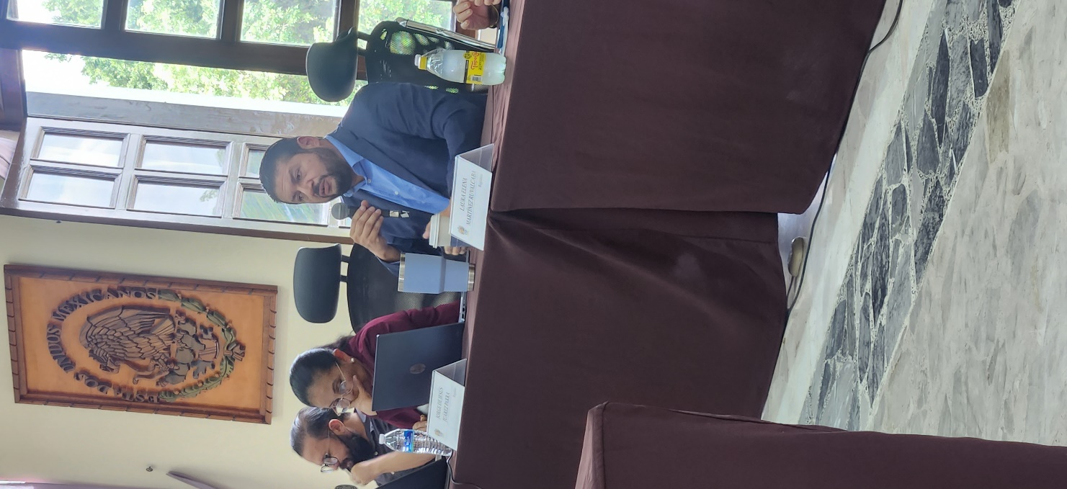
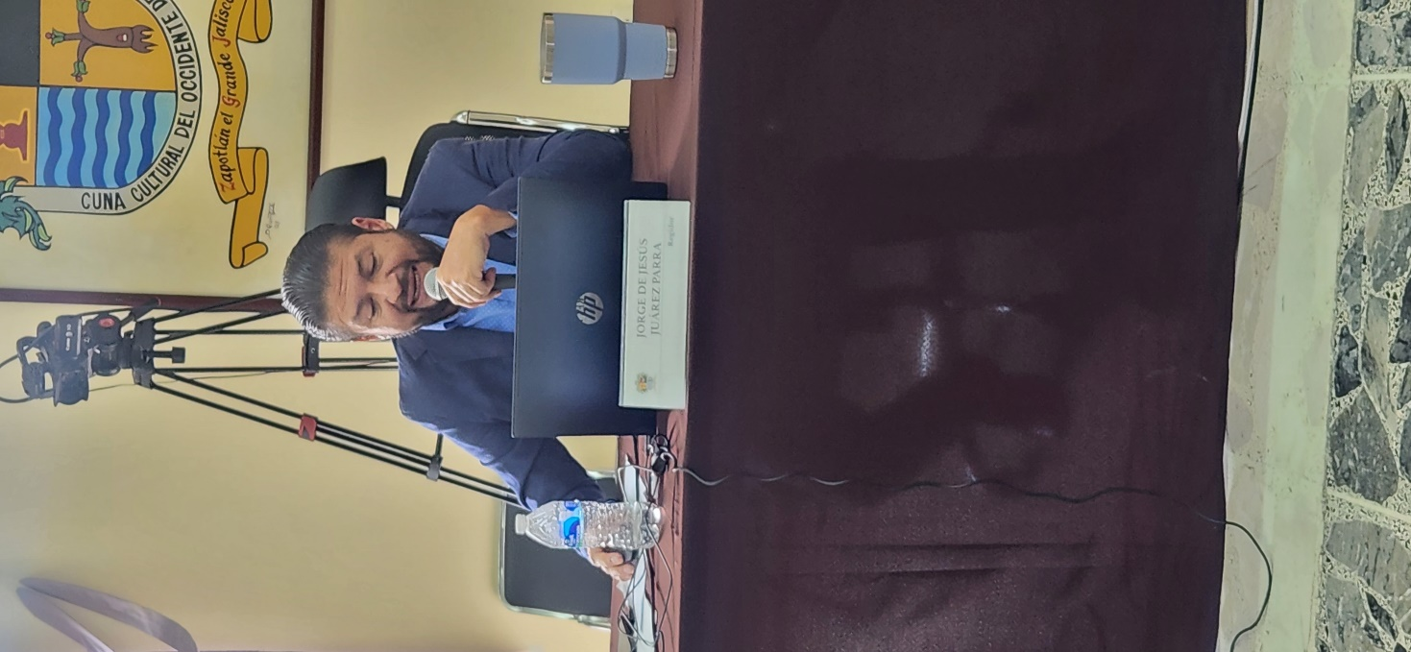

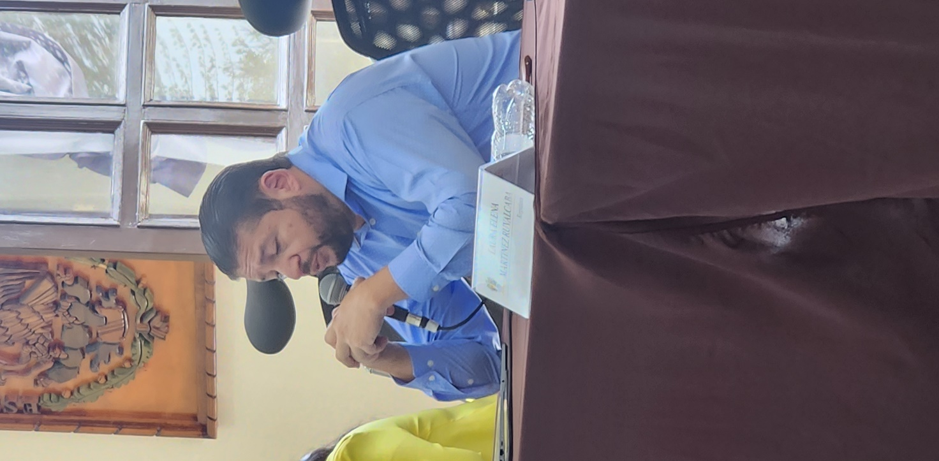

A T E N T A M E N T E
“2024, Año del 85 Aniversario de la Escuela Secundaria Federal Benito Juárez”
2024 Bicentenario en que se otorga el título de “Ciudad” a la antigua Zapotlán el Grande, Jalisco.
Cd. Guzmán Municipio de Zapotlán el Grande, Jalisco.
A 05 de Noviembre de 2024.

C. JORGE DE JESÚS JUÁREZ PARRA.
Regidor del Honorable Ayuntamiento Constitucional de Zapotlán el Grande, Jalisco.

La presente hoja de firmas, forma parte integrante del Informe Trimestral correspondiente a los meses de Julio a septiembre de 2024. - -- - - - - - - - - - - - - - - - - - - - - - - - - - - - - - - - - - - - - - - - - - - - - - - - - - - - - - - - - - - - - - - - -CONSTE.-

*JJJP/mgpa. Regidores.

La presente hoja de firmas, forma parte integrante del Informe Trimestral del Regidor Jorge de Jesús Juárez Parra, Presidente de las Comisiones Edilicias Permanentes de Hacienda Pública y Patrimonio Municipal, Administración Pública, e Inspección y Vigilancia de los meses de julio a septiembre del año 2024. - - - - - - - - - - - - - - - - - - - - - - - - - - - - - - - - - - - - - - - - - -CONSTE.

